Державна податкова

служба України

Головне управління ДПС у

Дніпропетровській області

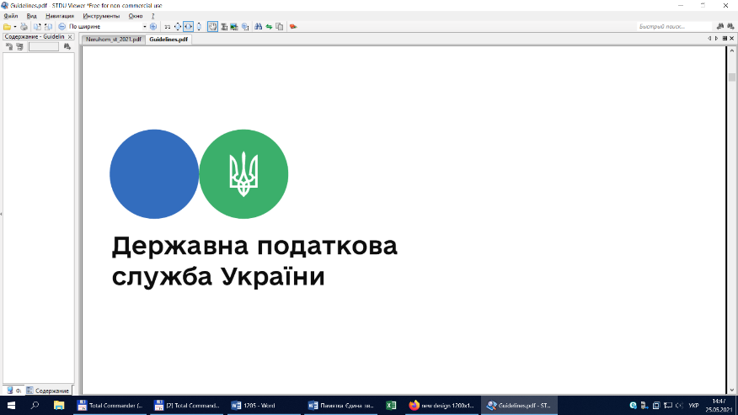

**Яким чином через Електронний кабінет ФОП надсилається заява про застосування спрощеної системи оподаткування та яка дата буде вважатися датою її подання**

***квітень 2022 року***

Відділ комунікацій з громадськістю управління інформаційної взаємодії Головного управління ДПС у Дніпропетровській області (території обслуговування: АНД, Індустріальний та Самарський райони м. Дніпра) повідомляє, що відповідно до п. 298.1 ст. 298 Податкового кодексу України від 02 грудня 2010 року № 2755-VI зі змінами та доповненнями (далі – ПКУ) порядок обрання або переходу на спрощену систему оподаткування платниками єдиного податку першої – третьої груп здійснюється відповідно до підпунктів 298.1.1 – 298.1.4 п. 298.1 ст. 298 ПКУ.

Підпунктом 298.1.1 п. 298.1 ст. 298 ПКУ встановлено, що для обрання або переходу на спрощену систему оподаткування суб’єкт господарювання подає до контролюючого органу за місцем податкової адреси заяву про застосування спрощеної системи оподаткування (далі – Заява).

Заява подається за вибором платника податків, якщо інше не передбачено ПКУ, зокрема, засобами електронного зв’язку в електронній формі з дотриманням вимог законів України від 22 травня 2003 року № 851-ІV «Про електронні документи та електронний документообіг» зі змінами та доповненнями (далі – Закон № 851) та від 05 жовтня 2017 року № 2155-VIII «Про електронні довірчі послуги» зі змінами та доповненнями (далі – Закон № 2155).

Згідно з абзацом третім п.п. 298.1.4 п. 298.1 ст. 298 ПКУ до поданої Заяви додається розрахунок доходу за попередній календарний рік, який визначається з дотриманням вимог, встановлених главою 1 «Спрощена система оподаткування, обліку та звітності» розд. XIV ПКУ.

Для обрання спрощеної системи оподаткування та ставки єдиного податку, встановленої для четвертої групи, зареєстровані в установленому порядку фізичні особи – підприємці, відповідно до п.п. 298.8.5 п. 298.8 ст. 298 ПКУ подають Заяву до закінчення місяця, в якому відбулася їх державна реєстрація.

Форми Заяви та Розрахунку доходу за попереднiй календарний рiк, що передує року переходу на спрощену систему оподаткування (далі – Розрахунок) затверджені наказом Міністерства фінансів України від 16.07.2019 № 308.

Електронний документообіг між платником податків та контролюючим органом здійснюється відповідно до ПКУ, законів України № 851 та № 2155 без укладення відповідного договору (абзац перший п. 42.6 ст. 42 ПКУ).

Порядок обміну електронними документами платника податків та контролюючого органу затверджується центральним органом виконавчої влади, що забезпечує формування та реалізує державну фінансову політику (абзац десятий п. 42.6 ст. 42 ПКУ).

Пунктом 2 розд. ІІ Порядку обміну електронними документами з контролюючими органами, затвердженого наказом Міністерства фінансів України від 06.06.2017 № 557 (у редакції наказу Міністерства фінансів України від 01.06.2020 № 261) (далі – Порядок № 557), зокрема, визначено, що автор (платник) створює електронні документи у строки та відповідно до порядку, що визначені законодавством для відповідних документів в електронному та паперовому вигляді, із зазначенням всіх обов’язкових реквізитів.

Абзацом першим п. 42 прим. 1.2 ст. 42 прим. 1 ПКУ визначено, що Електронний кабінет забезпечує можливість реалізації платниками податків прав та обов’язків, визначених ПКУ та іншими законами, контроль за дотриманням яких покладено на контролюючі органи, та нормативно-правовими актами, прийнятими на підставі та на виконання ПКУ та інших законів, контроль за дотриманням яких покладено на контролюючі органи.

Вхід до Електронного кабінету здійснюється за адресою: http://cabinet.tax.gov.ua, а також через офіційний вебпортал ДПС.

Робота у приватній частині Електронного кабінету здійснюється з використанням кваліфікованого електронного підпису, отриманого у будь-якого Кваліфікованого надавача електронних довірчих послуг.

Для надіслання Заяви фізичною особою – підприємцем в меню «Введення звітності» приватної частини Електронного кабінету обирається рік та місяць, в якому створюється Заява, та з переліку електронних форм обирається Заява за формою F0102003. При цьому за замовчуванням встановлюється орган ДПС за місцем основної реєстрації.

У запропонованій формі Заяви необхідно заповнити відповідні поля електронного документу, підписати та надіслати, при цьому реєстраційні дані платника податків заповнюються автоматично.

У разі переходу фізичної особи – підприємця на спрощену систему оподаткування (перша-третя група платників єдиного податку) додатково до Заяви подається Розрахунок. Для цього платник у вкладці «Додатки» обирає опцію «Додати» Розрахунок за формою F0102103 та заповнює обов’язкові поля.

Перша квитанція надсилається автору електронного документа протягом двох годин з часу його отримання контролюючим органом, в іншому разі – протягом перших двох годин наступного операційного дня (абзац перший п. 8 розд. ІІ Порядку № 557).

Пунктом 9 розд. ІІ Порядку № 557 визначено, що не пізніше наступного робочого дня з моменту формування першої квитанції, якщо інше не встановлено нормативно-правовими актами та Порядком № 557, формується друга квитанція.

Друга квитанція є підтвердженням про прийняття (реєстрацію) або повідомленням про неприйняття в контролюючому органі електронного документа. В другій квитанції зазначаються реквізити прийнятого (зареєстрованого) або неприйнятого (із зазначенням причини) електронного документа, результати обробки в контролюючому органі (дата та час прийняття (реєстрації) або неприйняття, реєстраційний номер, дані про автора та підписувача (підписувачів) електронного документа та автора квитанції.

У разі наявності другої квитанції про прийняття електронного документа датою та часом прийняття (реєстрації) електронного документа контролюючим органом вважаються дата та час, зафіксовані у першій квитанції (п. 11 розд. ІІ Порядку № 557).

Разом з тим повідомляємо, що вкладка «Вхідні документи» меню «Вхідні/вихідні документи» надає доступ до квитанції № 2 щодо приймання та обробки Заяви, надісланої користувачу Електронного кабінету.

**2**

**7**



**4**

**5**



**6**

**3**